Fábrica de Software Academica

Especificação dos Requisitos do Software
SMCE – Sistema para Matricula e Controle Esportivo

Responsável:
Elymar Pereira Cabral
Autores:
Eduardo Ferreira de Brito Matos
Ian Carlo de Lima Pedroso
Dante
Yuri
Joao Pedro

Inhumas - GO
Dezembro de 2025
Sumário
1.Introdução 3
1.1.Objetivos deste documento 3
1.2.Objetivos deste artefato 3
1.3.Escopo do produto 3
1.4.Limites do produto 3
2.Caso de Uso 4
4
3.(BPMN) - Notação de Modelagem de Processos de Negócio 5
5
4.Requisitos específicos 6
4.1.Especificação do caso de uso UC01 – Manter Modalidades 6
4.1.1.Interface de Usuário: Tela de Manutenção de Modalidades. 6
4.2.Especificação do caso de uso UC02 – Manter Professores 11
4.2.1.Interface de Usuário: Tela de Manutenção de Professores. 11
4.3.Especificação dos casos de uso UC04 – Gerenciar Turmas 15
4.3.1.Interface de Usuário: Tela de Gerenciamento de Turmas. 15
4.4.Especificação do caso de uso UC05 – Gerenciar Alunos 20
4.4.1.Interface de Usuário: Tela de Gerenciar Alunos . 20
5.Diagrama Entidade Relacionamento 30

- Introdução
  - Objetivos deste documento
Objetivo | Descrever as Especificações dos Requisitos do Software referentes ao desenvolvimento do Sistema para Matrícula e Controle Esportivo (SMCE), utilizando a metodologia baseada no padrão PRAXIS fornecido.
Público-alvo | Secretaria, Analistas e Desenvolvedores
  - Objetivos deste artefato
Objetivo | Automatizar o processo de matrícula nos programas esportivos do município e gerenciar as escolinhas e competições. O sistema visa substituir formulários físicos e planilhas, garantindo segurança, centralização e agilidade no acesso à informação por parte de coordenadores, professores e cidadãos.
Público-alvo | Secretario e Servidores da secretaria municipal.
  - Escopo do produto
Nome do produto | SMCE (Sistema de Matrícula e Controle Esportivo).
Componentes principais | Módulo Administrativo (Web), Portal do Professor e Portal Público.
Missão do produto | Centralizar, automatizar e otimizar processos administrativos das escolinhas de esporte e competições.
  - Limites do produto
Número | Limite
1 | O sistema requer conexão com a internet para operação.
2

- Caso de Uso
  - 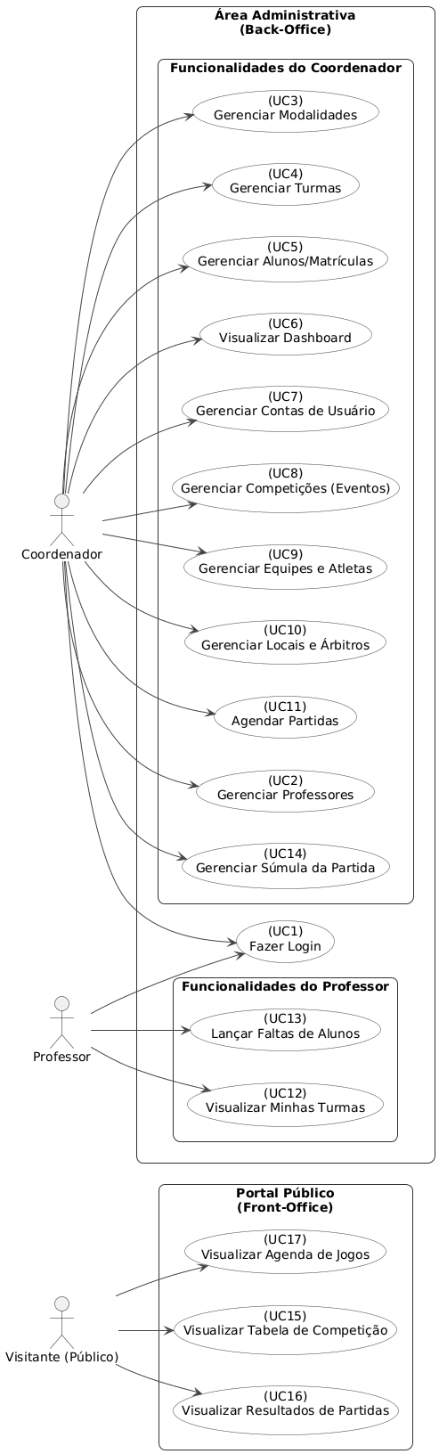
- Requisitos específicos
  - Especificação do caso de uso UC01 – Fazer Login
Localização | Login
Nome do Arquivo | security.py
Código do Módulo
    - Interface de Usuário: Tela de Login.
      - Layout Sugerido
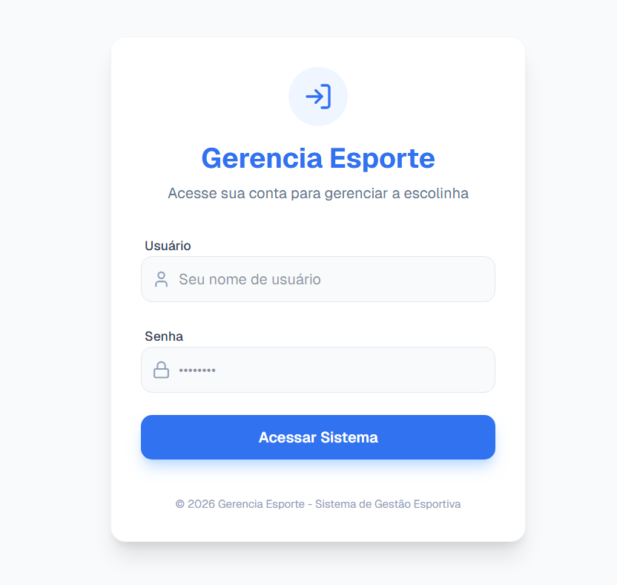

      - Diagrama de Estados
Não Aplicável

      - Relacionamentos com outras interfaces
Não Aplicável

      - Campos
Número | Nome | Descrição | Grupo | Requisitos de conteúdo | Requisitos de edição | Requisitos diversos
1 | Usuário | Nome de usuário. | Inclusão | Campo de texto com no máximo 60 caracteres. | Obrigatório e alterável | -
2 | Senha | Nome de usuário. | Inclusão | Campo de texto com no máximo 60 caracteres. | Obrigatório e alterável | -

      - Comandos
Número | Nome | Descrição | Grupo | Requisitos de validade | Requisitos diversos
1 | Acessar Sistema | Executa o Login no sistema com os dados do usuário. | Inclusão | Senha deve estar correta. | -

      - Cenário
Não Aplicável
      - Pré-condições
1. Usuário deve existir no sistema.
      - Fluxo Principal
Não Aplicável
      - Subfluxo
Não Aplicável

  - Especificação do caso de uso UC06 – Visualizar Dashboard.
Localização | Login > Dashboard
Nome do Arquivo | dashboard.py
Código do Módulo
    - Interface de Usuário: Tela de Dashboard do sistema.
      - Layout Sugerido
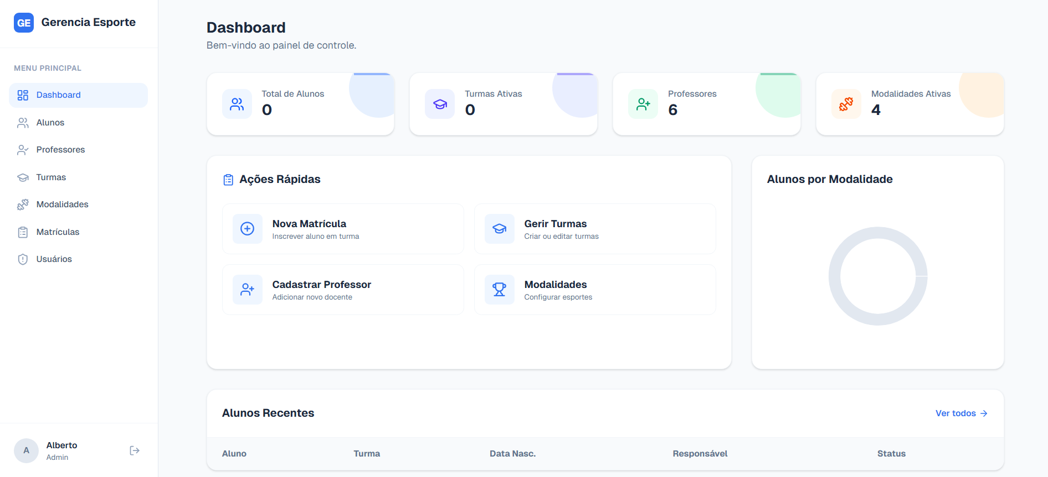

      - Diagrama de Estados
Não Aplicável
      - Relacionamentos com outras interfaces
Não Aplicável

      - Campos
Número | Nome | Descrição | Grupo | Requisitos de conteúdo | Requisitos de edição | Requisitos diversos

      - Comandos

Número | Nome | Descrição | Grupo | Requisitos de validade | Requisitos diversos
1 | Alunos | Leva para a interface de alunos. | Navegação | Estar logado e ter acesso a essa camada do sistema. | -
2 | Professores | Leva para a interface de professores. | Navegação | Estar logado e ter acesso a essa camada do sistema. | -
3 | Turmas | Leva para a interface de turmas. | Navegação | Estar logado e ter acesso a essa camada do sistema. | -
4 | Modalidades | Leva para a interface de modalidades. | Navegação | Estar logado e ter acesso a essa camada do sistema. | -
5 | Matrículas | Leva para a interface de matrículas. | Navegação | Estar logado e ter acesso a essa camada do sistema. | -
6 | Usuários | Leva para a interface de usuários. | Navegação | Estar logado e ter acesso a essa camada do sistema. | -
7 | Nova Matrícula | Leva para a interface de criar uma matrícula. | Navegação | Estar logado e ter acesso a essa camada do sistema. | -
8 | Cadastrar Professor | Leva para a interface de cadastrar um professor. | Navegação | Estar logado e ter acesso a essa camada do sistema. | -

      - Cenário
Não Aplicável
      - Pré-condições
Não Aplicável
      - Fluxo Principal
Não Aplicável
      - Subfluxo
Não Aplicável

3.3.1 Especificação dos casos de uso UC03 – Gerenciar Modalidades
Localização | Login > Dashboard > Modalidades
Nome do Arquivo | modalidades.py
Código do Módulo
- 3.3.1.1 Interface de Usuário: Tela para Gerenciar Modalidades
- 3.3.1.2 Layout Sugerido

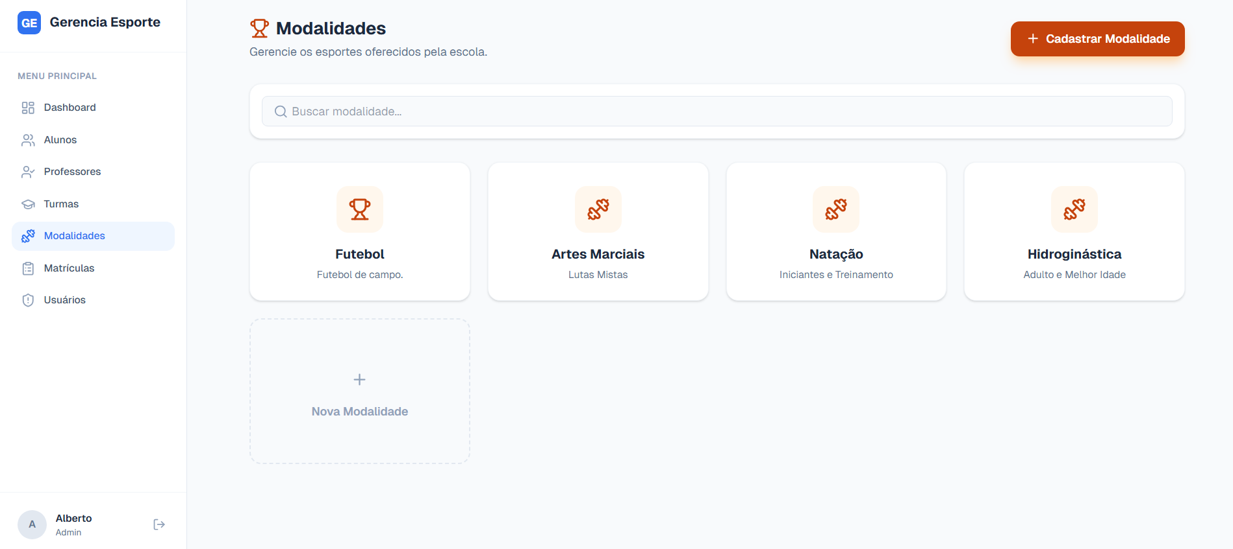

- 3.3.1.3 Diagrama de Estados
Não aplicável
- 3.3.1.4 Relacionamentos com outras interfaces
Não aplicável

- 3.3.1.5 Campos
Número | Nome | Descrição | Grupo | Requisitos de conteúdo | Requisitos de edição | Requisitos diversos
1 | Buscar Modalidade | Campo de busca de modalidades | Consultas | Texto com o nome da modalidade que deseja encontrar. | Obrigatório | -

- 3.3.1.6 Comandos
Número | Nome | Descrição | Grupo | Requisitos de validade | Requisitos diversos
1 | Nova modalidade | Leva para a interface de cadastrar uma modalidade. | Navegação | O usuário deve ter permissão para criar modalidades | -

- 3.3.1.7 Cenário
Não aplicável
- 3.3.1.8 Pré-condições
Não aplicável
- 3.3.1.9 Fluxo Principal
Não aplicável
- 3.3.1.10 Subfluxo

3.3.2 Especificação do caso de uso UC03 – Gerenciar Modalidades / Cadastrar nova modalidade.
Localização | Login > Dashboard > Modalidades > Nova Modalidade
Nome do Arquivo | modalidades.py
Código do Módulo
- 3.3.2.1 Interface de Usuário: Tela de Cadastro de modalidade
- 3.3.2.2 Layout Sugerido
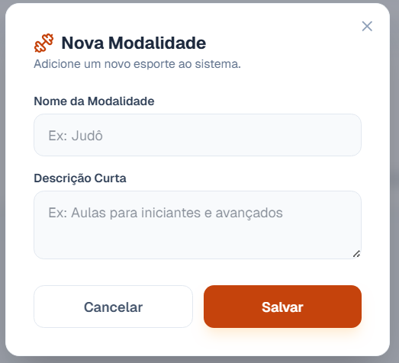

- 3.3.2.3 Diagrama de Estados
Não aplicável
- 3.3.2.4. Relacionamento com outras interfaces
Não aplicável

- 3.3.2.5. Campos
Número | Nome | Descrição | Grupo | Requisitos de conteúdo | Requisitos de edição | Requisitos diversos
1 | Nome da modalidade | Campo para inserir o nome da modalidade. | Inclusão/Alteração/Exclusão | Campo de texto com no máximo 255 caracteres. | Obrigatório | -
2 | Descrição | Campo para inserir uma breve descrição sobre a modalidade. | Inclusão/Alteração/Exclusão | Campo de texto com no máximo 575 caracteres. | Não obrigatório | -
- 3.3.2.6 Comandos
Número | Nome | Descrição | Grupo | Requisitos de validade | Requisitos diversos
1 | Salvar | Salva os dados da modalidade no banco de dados | Inclusão | Sempre válido | -
2 | Cancelar | Cancela a operação de cadastrar uma nova modalidade, fechando o layout de cadastro. | Navegação | - | -
- 3.3.2.7 Cenário
Não aplicável
- 3.3.2.8 Pré-condições
Não aplicável
- 3.3.2.9 Fluxo Principal
Não aplicável
- 3.3.2.10 Subfluxo
Não aplicável

3.3.3 Especificação do caso de uso UC03 – Gerenciar Modalidades / Excluir modalidade.
Localização | Login > Dashboard > Modalidades > Modalidade a ser excluida
Nome do Arquivo | modalidades.py
Código do Módulo

- 3.3.3.1 Interface de Usuário: Tela de Exclusão de modalidade
- 3.3.3.2 Layout Sugerido
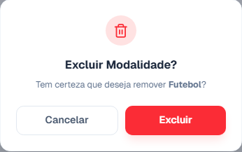
- 3.3.3.3 Diagrama de Estados
Não aplicável
- 3.3.3.4 Relacionamento com outras interfaces
Não aplicável

- 3.3.3.5 Campos
Número | Nome | Descrição | Grupo | Requisitos de conteúdo | Requisitos de edição | Requisitos diversos
- | - | - | - | - | - | -

- 3.3.3.6 Comandos
Número | Nome | Descrição | Grupo | Requisitos de validade | Requisitos diversos
1 | Excluir | Exclui os dados da modalidade no banco de dados | Exclusão | Sempre válido | -
2 | Cancelar | Cancela a operação de excluir uma modalidade, fechando a tela de exclusão. | Navegação | - | -

- 3.3.3.7 Cenário
Não aplicável
- 3.3.3.8 Pré-condições
A modalidade deve existir.
Para ser excluída uma modalidade não pode estar associada a nenhuma turma.
- 3.3.3.9 Fluxo Principal
Não aplicável
- 3.3.3.10 Subfluxo
Não aplicável

3.3.4 Especificação do caso de uso UC02 – Gerenciar Professores.
Localização | Login > Dashboard > Professores
Nome do Arquivo | professor.py
Código do Módulo

- 3.3.4.1 Interface de Usuário: Tela para gerenciar professores.
- 3.3.4.2 Layout Sugerido
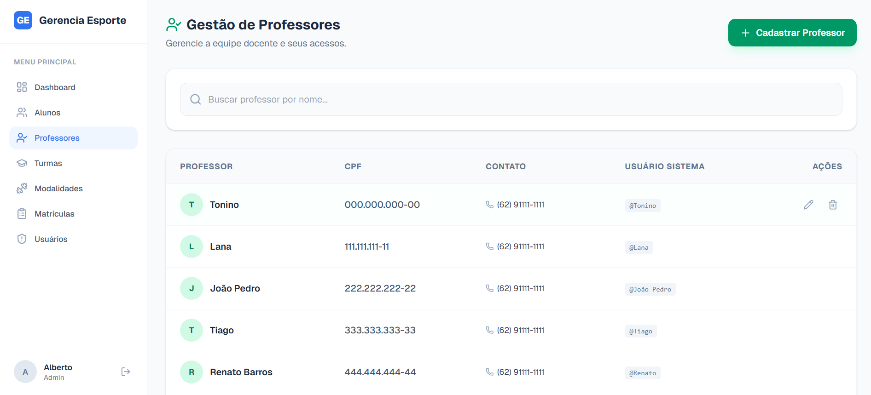
- 3.3.4.3 Diagrama de Estados
Não aplicável
- 3.3.4.4 Relacionamento com outras interfaces
Não aplicável

- 3.3.4.5 Campos
Número | Nome | Descrição | Grupo | Requisitos de conteúdo | Requisitos de edição | Requisitos diversos
1 | Buscar Professor | Campo de busca de professores | Consultas | Texto com o nome do professor que deseja encontrar. | - | -

- 3.3.4.6 Comandos
Número | Nome | Descrição | Grupo | Requisitos de validade | Requisitos diversos
1 | Cadastrar Professor | Leva para a interface de cadastrar um professor. | Navegação | O usuário deve ter permissão para cadastrar professores | -
2 | Excluir | Exclui os dados do professor no banco de dados | Exclusão | Sempre válido | -
3 | Editar | Leva para a interface de edição dos dados do professor | Navegação | O usuário deve ter permissão para editar professores | -

- 3.3.4.7 Cenário
Não aplicável
- 3.3.4.8 Pré-condições
O usuário deve estar logado e ter permissão para visualizar e modificar professores.
- 3.3.4.9 Fluxo Principal
Não aplicável
- 3.3.4.10 Subfluxo
Não aplicável

3.3.5 Especificação do caso de uso UC02 – Gerenciar Professores / cadastrar professor.
Localização | Login > Dashboard > Professores > Cadastrar Professor
Nome do Arquivo | professor.py
Código do Módulo

- 3.3.5.1 Interface de Usuário: Tela para cadastrar professores.
- 3.3.5.2 Layout Sugerido
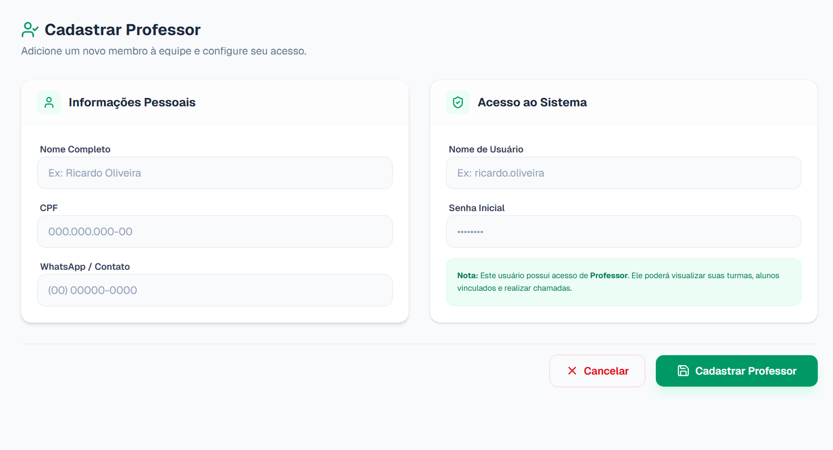
- 3.3.5.3 Diagrama de Estados
Não aplicável
- 3.3.5.4 Relacionamento com outras interfaces
Não aplicável

- 3.3.5.5 Campos
Número | Nome | Descrição | Grupo | Requisitos de conteúdo | Requisitos de edição | Requisitos diversos
1 | Nome Completo | Nome completo do professor | Inclusão | Texto com o nome do professor que deseja cadastrar | - | -
2 | CPF | Cpf do professor | Inclusão | Texto com o cpf do professor que deseja cadastrar | - | -
3 | Contato | Número de telefone para contato do professor | Inclusão | Texto com o contato do professor que deseja cadastrar | - | -
4 | Nome de usuário | Nome de usuário para o professor acessar o sistema. | Inclusão | Texto com o nome de usuário do professor que deseja cadastrar | - | -
5 | Senha inicial | Senha inicial para o primeiro acesso do professor no sistema | Inclusão | Texto com a senha do professor que deseja cadastrar | - | Deve conter letras e números e no mínimo 6 caracteres.

- 3.3.5.6 Comandos
Número | Nome | Descrição | Grupo | Requisitos de validade | Requisitos diversos
1 | Cadastrar Professor | Salva os dados do professor no banco de dados. | Inclusão | Os dados devem ser validos. | -
2 | Cancelar | Cancela a operação de cadastro e retorna para a página de gerência de professores. | Navegação | Sempre válido | -

- 3.3.5.7 Cenário
Não aplicável

- 3.3.5.8 Pré-condições
O usuário deve estar logado e ter permissão para cadastrar professores.
Os dados do professor devem ser validos.
- 3.3.5.9 Fluxo Principal
Não aplicável
- 3.3.5.10 Subfluxo
Não aplicável

3.3.6 Especificação do caso de uso UC02 – Gerenciar Professores / editar Professor.
Localização | Login > Dashboard > Professores > Editar
Nome do Arquivo | professor.py
Código do Módulo
- 3.3.6.1 Interface de Usuário: Tela para edição dos dados de um professor.
- 3.3.6.2 Layout Sugerido
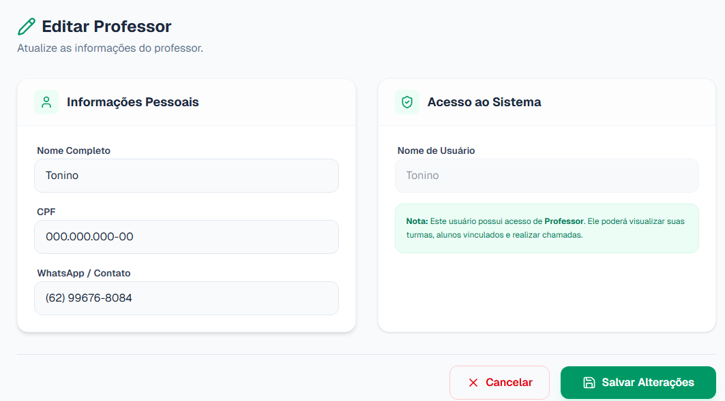
- 3.3.6.3 Diagrama de Estados
Não aplicável
- 3.3.6.4 Relacionamento com outras interfaces
Não aplicável

- 3.3.6.5 Campos
Número | Nome | Descrição | Grupo | Requisitos de conteúdo | Requisitos de edição | Requisitos diversos
1 | Nome Completo | Nome completo do professor | Inclusão | Texto com o nome do professor que deseja cadastrar | - | -
2 | CPF | Cpf do professor | Inclusão | Texto com o cpf do professor que deseja cadastrar | - | -
3 | Contato | Número de telefone para contato do professor | Inclusão | Texto com o contato do professor que deseja cadastrar | - | -
4 | Nome de usuário | Nome de usuário para o professor acessar o sistema. | Inclusão | Texto com o nome de usuário do professor que deseja cadastrar | - | -

- 3.3.6.6 Comandos
Número | Nome | Descrição | Grupo | Requisitos de validade | Requisitos diversos
1 | Salvar alterações | Salva as alterações feitas no banco de dados. | Inclusão | Os dados devem ser validos. | -
2 | Cancelar | Cancela a operação de edição e retorna para a página de gerência de professores. | Navegação | Sempre válido | -
- 3.3.6.7 Cenário
Não aplicável
- 3.3.6.8 Pré-condições
O usuário deve estar logado e ter permissão para editar professores.
Os dados do professor devem ser validos.
- 3.3.6.9 Fluxo Principal
Não aplicável
3.3.6.10 Subfluxo
Não aplicável

3.3.7 Especificação do caso de uso UC02 – Gerenciar Professores / excluir professor.
Localização | Login > Dashboard > Professores > Cadastrar Professor
Nome do Arquivo | professor.py
Código do Módulo

- 3.3.7.1 Interface de Usuário: Tela para excluir professores.
- 3.3.7.2 Layout Sugerido
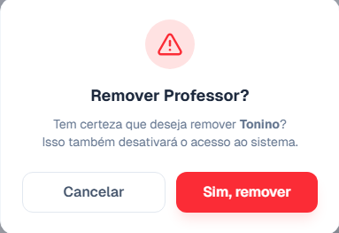
- 3.3.7.3 Diagrama de Estados
Não aplicável
- 3.3.7.4 Relacionamento com outras interfaces
Não aplicável

- 3.3.7.5 Campos
Número | Nome | Descrição | Grupo | Requisitos de conteúdo | Requisitos de edição | Requisitos diversos
- | - | - | - | - | - | -

- 3.3.7.6 Comandos
Número | Nome | Descrição | Grupo | Requisitos de validade | Requisitos diversos
1 | Sim, remover | Exclui os dados do professor no banco de dados. | Exclusão | O professor não pode estar relacionado com nenhuma turma. | -
2 | Cancelar | Cancela a operação de exclusão e retorna para a página de gerência de professores. | Navegação | Sempre válido | -

- 3.3.7.7 Cenário
Não aplicável
- 3.3.7.8 Pré-condições
O usuário deve estar logado e ter permissão para excluir professores.
O professor não pode estar relacionado com nenhuma turma.
- 3.3.7.9 Fluxo Principal
Não aplicável
- 3.3.7.10 Subfluxo
Não aplicável

3.3.8 Especificação do caso de uso UC04 – Gerenciar Turmas.
Localização | Login > Dashboard > Turmas
Nome do Arquivo | turmas.py
Código do Módulo

- 3.3.8.1 Interface de Usuário: Tela para gerenciar turmas.
- 3.3.8.2 Layout Sugerido
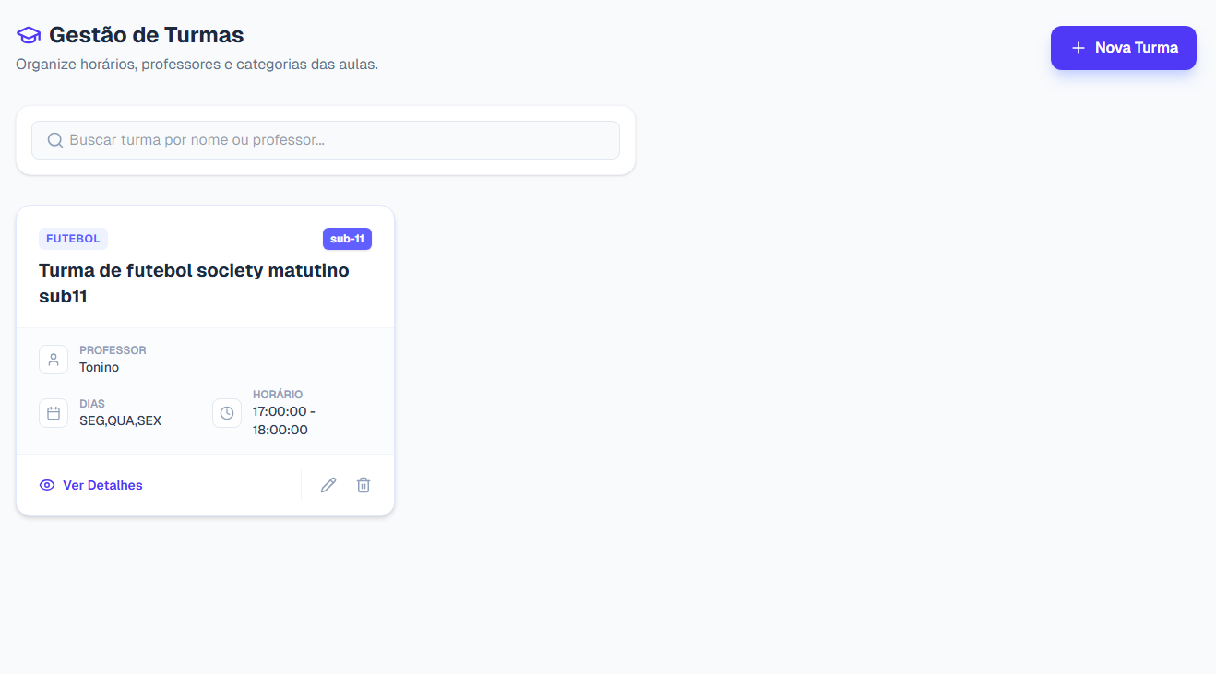
- 3.3.8.3 Diagrama de Estados
Não aplicável
- 3.3.8.4 Relacionamento com outras interfaces
Não aplicável

- 3.3.8.5 Campos
Número | Nome | Descrição | Grupo | Requisitos de conteúdo | Requisitos de edição | Requisitos diversos
1 | Buscar Turma | Campo para buscar turma pelo nome | Consultas | Texto com o nome da turma que deseja encontrar. | - | -

- 3.3.8.6 Comandos
Número | Nome | Descrição | Grupo | Requisitos de validade | Requisitos diversos
1 | Nova Turma | Leva para a interface de cadastro de uma nova turma | Navegação | O professor não pode estar relacionado com nenhuma turma. | -
2 | Ver detalhes | Abre a turma para visualizar os dados da turma | Navegação | Usuário deve ter permissão para visualizar essa turma. | -
3 | Editar | Leva para a interface de edição dos dados da turma | Navegação | Usuário deve ter permissão para visualizar essa turma. | -
4 | Excluir | Leva para a interface de exclusão dos dados da turma | Navegação | Usuário deve ter permissão para visualizar essa turma. | -

- 3.3.8.7 Cenário
Não aplicável
- 3.3.8.8 Pré-condições
Não aplicável

- 3.3.8.9 Fluxo Principal
Não aplicável
- 3.3.8.10 Subfluxo
Não aplicável

3.3.9 Especificação do caso de uso UC04 – Gerenciar Turmas / cadastrar turmas.
Localização | Login > Dashboard > Turmas > Nova Turma
Nome do Arquivo | turma.py
Código do Módulo

- 3.3.9.1 Interface de Usuário: Tela para cadastrar turma.
- 3.3.9.2 Layout Sugerido

- 3.3.9.3 Diagrama de Estados
Não aplicável
- 3.3.9.4 Relacionamento com outras interfaces
Não aplicável

- 3.3.9.5 Campos
Número | Nome | Descrição | Grupo | Requisitos de conteúdo | Requisitos de edição | Requisitos diversos
1 | Modalidade | Dropdown para selecionar a modalidade | Inclusão | Modalidades já existentes no sistema. | - | -
2 | Professor Responsável | Dropdown para selecionar o professor. | Inclusão | Selecionar o professor já existente no sistema, | - | -
3 | Categoria/idade | Categoria da turma | Inclusão | Texto com a idade da turma. Ex: sub 11 | - | -
4 | Descrição/nome da turma | Nome da turma | Inclusão | Texto com o nome da turma. | - | -
5 | Dias da semana | Lista com os dias da semana. | Inclusão | Selecionar quais dias da semana a turma terá treino. | - | -
6 | Horário de início | Horário que começa o treino. | Inclusão | Horário deve ser valido | - | -
7 | Horário de fim | Horário que termina o treino. | Inclusão | Horário deve ser valido | - | -

- 3.3.9.6 Comandos
Número | Nome | Descrição | Grupo | Requisitos de validade | Requisitos diversos
1 | Criar turma | Salva os dados da turma no banco de dados. | Inclusão | Os dados devem ser validos. | -
2 | Cancelar | Cancela a operação de cadastro e retorna para a página de gerência de turmas. | Navegação | Sempre válido | -

- 3.3.9.7 Cenário
Não aplicável

- 3.3.9.8 Pré-condições
O usuário deve estar logado e ter permissão para cadastrar turma.
Os dados da turma devem ser validos e não ter conflitos.
- 3.3.9.9 Fluxo Principal
Não aplicável
- 3.3.9.10 Subfluxo
Não aplicável

3.3.10 Especificação do caso de uso UC04 – Gerenciar Turmas / editar turmas.
Localização | Login > Dashboard > Turmas > Editar Turma
Nome do Arquivo | turma.py
Código do Módulo

- 3.3.10.1 Interface de Usuário: Tela para cadastrar turma.
- 3.3.10.2 Layout Sugerido
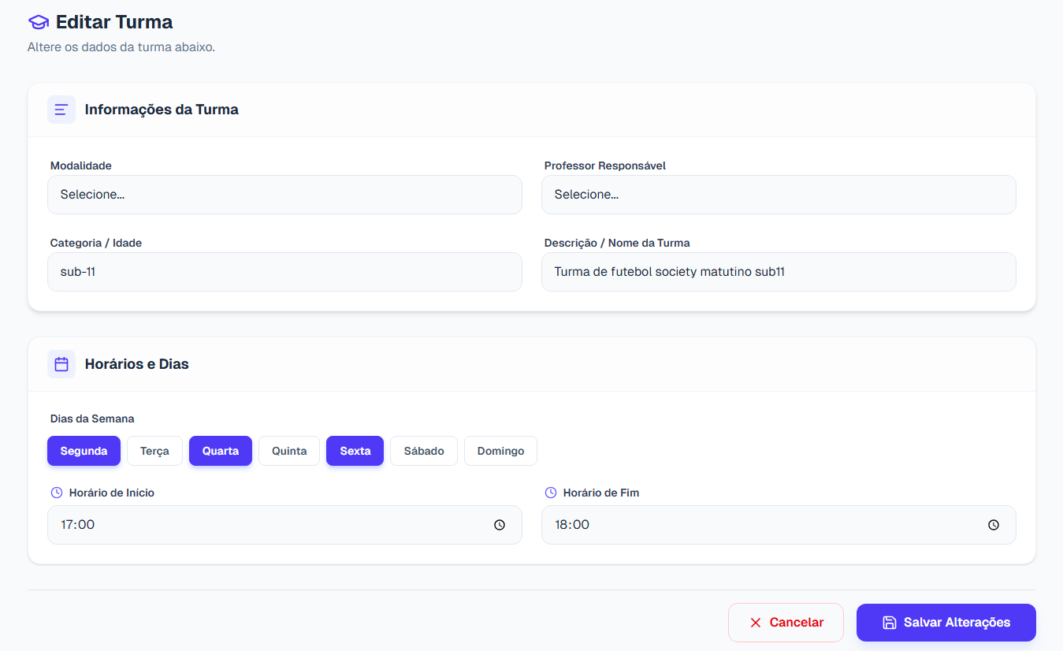
- 3.3.10.3 Diagrama de Estados
Não aplicável
- 3.3.10.4 Relacionamento com outras interfaces
Não aplicável

- 3.3.10.5 Campos
Número | Nome | Descrição | Grupo | Requisitos de conteúdo | Requisitos de edição | Requisitos diversos
1 | Modalidade | Dropdown para selecionar a modalidade | Inclusão | Modalidades já existentes no sistema. | - | -
2 | Professor Responsável | Dropdown para selecionar o professor. | Inclusão | Selecionar o professor já existente no sistema, | - | -
3 | Categoria/idade | Categoria da turma | Inclusão | Texto com a idade da turma. Ex: sub 11 | - | -
4 | Descrição/nome da turma | Nome da turma | Inclusão | Texto com o nome da turma. | - | -
5 | Dias da semana | Lista com os dias da semana. | Inclusão | Selecionar quais dias da semana a turma terá treino. | - | -
6 | Horário de início | Horário que começa o treino. | Inclusão | Horário deve ser valido | - | -
7 | Horário de fim | Horário que termina o treino. | Inclusão | Horário deve ser valido | - | -

- 3.3.10.6 Comandos
Número | Nome | Descrição | Grupo | Requisitos de validade | Requisitos diversos
1 | Salvar Alterações | Salva os as alterações da turma no banco de dados. | Inclusão | Os dados devem ser validos. | -
2 | Cancelar | Cancela a operação de cadastro e retorna para a página de gerência de turmas. | Navegação | Sempre válido | -

- 3.3.10.7 Cenário
Não aplicável

- 3.3.10.8 Pré-condições
O usuário deve estar logado e ter permissão para cadastrar turma.
Os dados da turma devem ser validos e não ter conflitos.
- 3.3.10.9 Fluxo Principal
Não aplicável
- 3.3.10.10 Subfluxo
Não aplicável

3.3.11 Especificação do caso de uso UC04 – Gerenciar Turmas / excluir turmas.
Localização | Login > Dashboard > Turmas > Excluir Turma
Nome do Arquivo | turmas.py
Código do Módulo

- 3.3.11.1 Interface de Usuário: Tela para excluir Turma.
- 3.3.11.2 Layout Sugerido
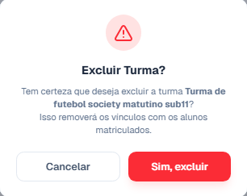
- 3.3.11.3 Diagrama de Estados
Não aplicável
- 3.3.11.4 Relacionamento com outras interfaces
Não aplicável

- 3.3.11.5 Campos
Número | Nome | Descrição | Grupo | Requisitos de conteúdo | Requisitos de edição | Requisitos diversos
- | - | - | - | - | - | -

- 3.3.11.6 Comandos
Número | Nome | Descrição | Grupo | Requisitos de validade | Requisitos diversos
1 | Sim, excluir | Exclui os dados da turma no banco de dados. | Exclusão | - | -
2 | Cancelar | Cancela a operação de exclusão e retorna para a página de gerência de turmas. | Navegação | Sempre válido | -

- 3.3.11.7 Cenário
Não aplicável
- 3.3.11.8 Pré-condições
Não aplicável
- 3.3.11.9 Fluxo Principal
Não aplicável
- 3.3.11.10 Subfluxo
Não aplicável

3.3.12 Especificação do caso de uso UC04 – Gerenciar Turmas / Ver detalhes da turma.
Localização | Login > Dashboard > Turmas > Ver Detalhes
Nome do Arquivo | turmas.py
Código do Módulo

- 3.3.12.1 Interface de Usuário: Tela para Ver os detalhes da turma.
- 3.3.12.2 Layout Sugerido

- 3.3.12.3 Diagrama de Estados
Não aplicável
- 3.3.12.4 Relacionamento com outras interfaces
Não aplicável

- 3.3.12.5 Campos
Número | Nome | Descrição | Grupo | Requisitos de conteúdo | Requisitos de edição | Requisitos diversos
- | - | - | - | - | - | -

- 3.3.12.6 Comandos
Número | Nome | Descrição | Grupo | Requisitos de validade | Requisitos diversos
1 | Editar Turma | Leva para a página de edição da turma | Navegação | - | -
2 | Frequência | Abre o painel para lançar a frequência dos alunos da turma. | Navegação | Sempre válido | -

- 3.3.12.7 Cenário
Não aplicável
- 3.3.12.8 Pré-condições
Não aplicável
- 3.3.12.9 Fluxo Principal
Não aplicável
- 3.3.12.10 Subfluxo
Não aplicável

3.3.13 Especificação do caso de uso UC05 – Gerenciar Alunos.
Localização | Login > Dashboard > Alunos
Nome do Arquivo | alunos.py
Código do Módulo

- 3.3.13.1 Interface de Usuário: Tela para gerenciar alunos.
- 3.3.13.2 Layout Sugerido
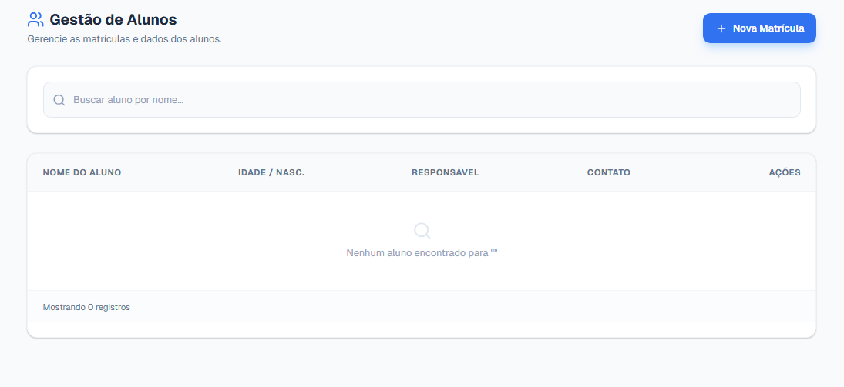
- 3.3.13.3 Diagrama de Estados
Não aplicável
- 3.3.13.4 Relacionamento com outras interfaces
Não aplicável

- 3.3.13.5 Campos
Número | Nome | Descrição | Grupo | Requisitos de conteúdo | Requisitos de edição | Requisitos diversos
1 | Buscar Aluno | Campo para buscar aluno pelo nome | Consultas | Texto com o nome do aluno que deseja encontrar. | - | -

- 3.3.13.6 Comandos
Número | Nome | Descrição | Grupo | Requisitos de validade | Requisitos diversos
1 | Nova matrícula | Leva para a interface de cadastro da matrícula de um novo aluno | Navegação | O usuário deve ter permissão para cadastrar alunos. | -
2 | Editar | Leva para a interface de edição dos dados do aluno | Navegação | Usuário deve ter permissão para visualizar alunos. | -
3 | Excluir | Leva para a interface de exclusão dos dados do aluno | Navegação | Usuário deve ter permissão para visualizar alunos. | -

- 3.3.13.7 Cenário
Não aplicável
- 3.3.13.8 Pré-condições
Não aplicável
- 3.3.13.9 Fluxo Principal
Não aplicável
- 3.3.13.10 Subfluxo
Não aplicável

3.3.14 Especificação do caso de uso UC05 – Gerenciar Alunos / Matricular alunos.
Localização | Login > Dashboard > Alunos > Nova matrícula
Nome do Arquivo | alunos.py
Código do Módulo

- 3.3.14.1 Interface de Usuário: Tela para matricular alunos.
- 3.3.14.2 Layout Sugerido
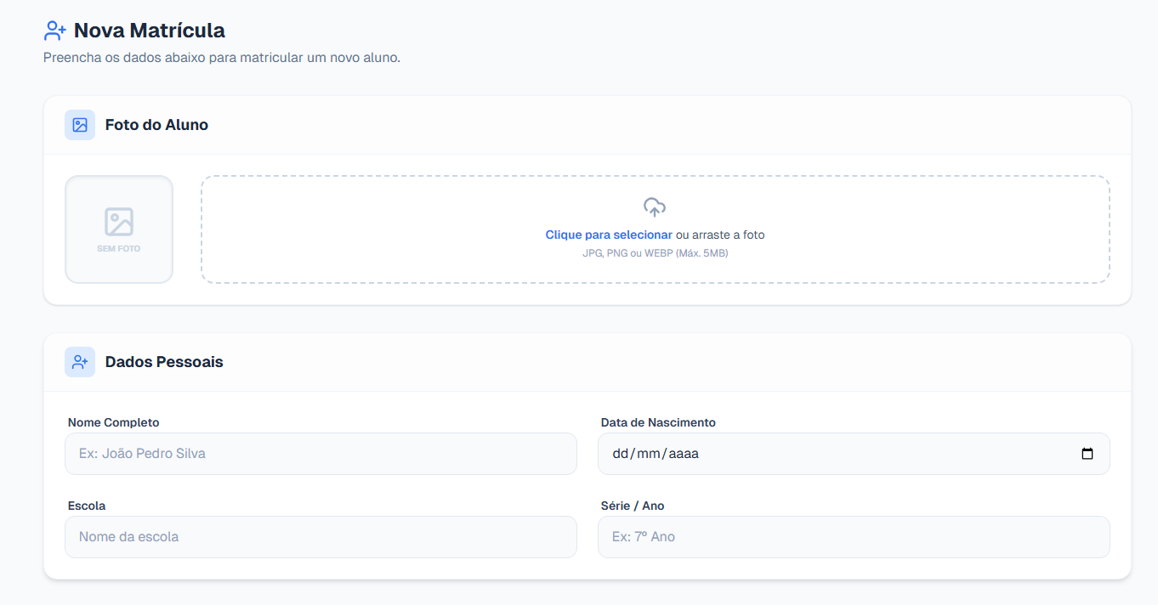
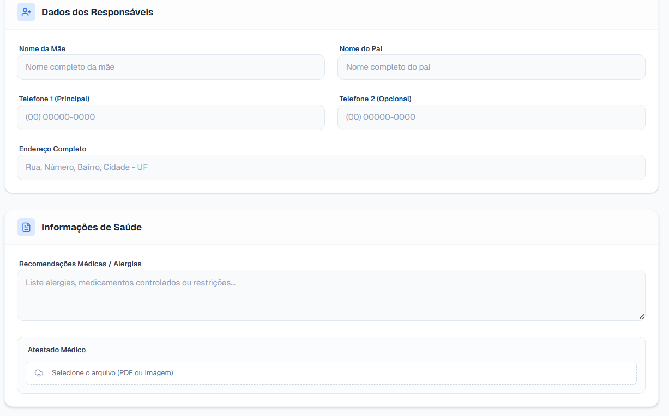

- 3.3.14.3 Diagrama de Estados
Não aplicável
- 3.3.14.4 Relacionamento com outras interfaces
Não aplicável
- 3.3.14.5 Campos
Número | Nome | Descrição | Grupo | Requisitos de conteúdo | Requisitos de edição | Requisitos diversos
1 | Foto do Aluno | Campo para inserir uma foto do aluno. | Inclusão | Arquivo de imagem. | - | -
2 | Nome Completo | Inserir o nome completo do aluno. | Inclusão | Texto com no máximo 255 caracteres. | - | -
3 | Data de Nascimento | Inserir a data de nascimento do aluno. | Inclusão | Texto com no máximo 100 caracteres | - | -
4 | Escola | Nome da escola que o aluno estuda | Inclusão | Texto com no máximo 100 caracteres | - | -
5 | Série/Ano | Série que o aluno estuda atualmente. | Inclusão | Texto com no máximo 25 caracteres | - | -
6 | Nome da mãe | Nome completo da mãe | Inclusão | Texto com no máximo 255 caracteres. | - | -
7 | Nome do pai | Nome completo do pai | Inclusão | Texto com no máximo 255 caracteres. | - | -
8 | Telefone | Telefone para contato | Inclusão | Texto com no máximo 15 caracteres | - | -
9 | Telefone 2 | Telefone para contato | Inclusão | Texto com no máximo 15 caracteres | - | -
10 | Endereço | Endereço completo do aluno. | Inclusão | Texto com no máximo 255 caracteres. | - | -
11 | Recomendações médicas | Detalhar alguma especificação médica | Inclusão | Texto com no máximo 255 caracteres. | - | -
12 | Atestado Médico | Atestado permitindo a realização da atividade esportiva. | Inclusão | Arquivo | - | -
13 | Documento Pessoal | Documentos Pessoais do aluno | Inclusão | Arquivo | - | -
14 | Turma. | Escolher qual turma o aluno ira fazer parte | Inclusão | Checkbox. | - | -

- 3.3.14.6 Comandos
Número | Nome | Descrição | Grupo | Requisitos de validade | Requisitos diversos
1 | Cadastrar Aluno | Salva os dados do aluno no banco de dados | Navegação | O usuário deve ter permissão para cadastrar alunos e os dados devem estar corretos. | -
2 | Cancelar | Cancela a ação de cadastrar aluno e retorna para a página de gerência de alunos. | Navegação | Usuário deve ter permissão para visualizar alunos. | -

- 3.3.14.7 Cenário
Não aplicável
- 3.3.14.8 Pré-condições
Não aplicável
- 3.3.14.9 Fluxo Principal
Não aplicável
- 3.3.14.10 Subfluxo
Não aplicável

3.3.15 Especificação do caso de uso UC05 – Gerenciar Alunos / Editar aluno.
Localização | Login > Dashboard > Alunos > Editar
Nome do Arquivo | alunos.py
Código do Módulo

- 3.3.15.1 Interface de Usuário: Tela para editar os dados de um aluno.
- 3.3.15.2 Layout Sugerido

- 3.3.15.3 Diagrama de Estados
Não aplicável
- 3.3.15.4 Relacionamento com outras interfaces
Não aplicável
- 3.3.15.5 Campos
Número | Nome | Descrição | Grupo | Requisitos de conteúdo | Requisitos de edição | Requisitos diversos
1 | Foto do Aluno | Campo para inserir uma foto do aluno. | Inclusão | Arquivo de imagem. | - | -
2 | Nome Completo | Inserir o nome completo do aluno. | Inclusão | Texto com no máximo 255 caracteres. | - | -
3 | Data de Nascimento | Inserir a data de nascimento do aluno. | Inclusão | Texto com no máximo 100 caracteres | - | -
4 | Escola | Nome da escola que o aluno estuda | Inclusão | Texto com no máximo 100 caracteres | - | -
5 | Série/Ano | Série que o aluno estuda atualmente. | Inclusão | Texto com no máximo 25 caracteres | - | -
6 | Nome da mãe | Nome completo da mãe | Inclusão | Texto com no máximo 255 caracteres. | - | -
7 | Nome do pai | Nome completo do pai | Inclusão | Texto com no máximo 255 caracteres. | - | -
8 | Telefone | Telefone para contato | Inclusão | Texto com no máximo 15 caracteres | - | -
9 | Telefone 2 | Telefone para contato | Inclusão | Texto com no máximo 15 caracteres | - | -
10 | Endereço | Endereço completo do aluno. | Inclusão | Texto com no máximo 255 caracteres. | - | -
11 | Recomendações médicas | Detalhar alguma especificação médica | Inclusão | Texto com no máximo 255 caracteres. | - | -
12 | Atestado Médico | Atestado permitindo a realização da atividade esportiva. | Inclusão | Arquivo | - | -
13 | Documento Pessoal | Documentos Pessoais do aluno | Inclusão | Arquivo | - | -
14 | Turma. | Escolher qual turma o aluno ira fazer parte | Inclusão | Checkbox. | - | -

- 3.3.15.6 Comandos
Número | Nome | Descrição | Grupo | Requisitos de validade | Requisitos diversos
1 | Salvar Alterações | Salva os dados do aluno no banco de dados | Inclusão | O usuário deve ter permissão para cadastrar alunos e os dados devem estar corretos. | -
2 | Cancelar | Cancela a ação de editar aluno e retorna para a página de gerência de alunos. | Navegação | Usuário deve ter permissão para visualizar alunos. | -

- 3.3.15.7 Cenário
Não aplicável
- 3.3.15.8 Pré-condições
Não aplicável
- 3.3.15.9 Fluxo Principal
Não aplicável
- 3.3.15.10 Subfluxo
Não aplicável

3.3.16 Especificação do caso de uso UC05 – Gerenciar Alunos / excluir aluno.
Localização | Login > Dashboard > Alunos > Excluir Aluno
Nome do Arquivo | alunos.py
Código do Módulo

- 3.3.16.1 Interface de Usuário: Tela para excluir Turma.
- 3.3.16.2 Layout Sugerido
- 3.3.16.3 Diagrama de Estados
Não aplicável
- 3.3.16.4 Relacionamento com outras interfaces
Não aplicável

- 3.3.16.5 Campos
Número | Nome | Descrição | Grupo | Requisitos de conteúdo | Requisitos de edição | Requisitos diversos
- | - | - | - | - | - | -

- 3.3.16.6 Comandos
Número | Nome | Descrição | Grupo | Requisitos de validade | Requisitos diversos
1 | Sim, excluir | Exclui os dados da turma no banco de dados. | Exclusão | - | -
2 | Cancelar | Cancela a operação de exclusão e retorna para a página de gerência de turmas. | Navegação | Sempre válido | -

- 3.3.16.7 Cenário
Não aplicável
- 3.3.16.8 Pré-condições
Não aplicável
- 3.3.16.9 Fluxo Principal
Não aplicável
- 3.3.16.10 Subfluxo
Não aplicável

- Diagrama Entidade Relacionamento
- 